Тест. 6 класс
1.Клеточное строение имеют:
А – растения; Б – Все живые организмы; В – Животные
2.Питание – это:
А – Поступление в организм кислорода;
Б – Получение необходимых веществ из окружающей среды;
В – Выделение ненужных веществ
3.Наиболее распространёнными элементами в клетках живых организмов являются:
А – Кислород, углерод, азот, водород;
Б – Азот, водород, кислород, сера;
В – Углерод, фосфор, водород, кислород.
4.Хлоропласты находятся:
А – Во всех клетках живых организмов;
Б – Во всех клетках растений;
В – Только в клетках зелёных растений
5.Хромосомы находятся в:
А – Цитоплазме; Б – Ядре; В – Митохондриях
6.В результате митоза образуются:
А – 1 клетка; Б – 2 клетки; В – 3 клетки
7.Эпителиальная, соединительная, мышечная, нервная ткани – это ткани:
А – растений; Б – Животных; В – И растений, и животных
8- Основные свойства нервной ткани:
А – Возбудимость и проводимость; Б – Возбудимость и сократимость
9.Цветковые растения имеют:
А – Корень и побег; Б – Корень, побег, цветки, плоды; В – Побег, цветки, плоды.
10.Главной частью цветка являются:
А – Пестик и лепестки; Б – Венчик и тычинки; В – Тычинки и пестик
11.Выделительная система обеспечивает:
А – Газообмен в организме;
Б – Выделение из организма вредных веществ;
В – Переваривание пищи
12. Пищеварение – это процесс:
А – Механической и химической переработки пищи;
Б –Приобретения пищи;
В – Выделения вредных веществ из организма
13.Органы дыхания растения – это:
А – Устьица; Б – Трахеи; В – Легкие
14.У дождевого червя кровеносная система:
А – Незамкнутая; Б – Замкнутая
15.У земноводных сердце:
А – Двухкамерное; Б – Трёхкамерное; В – Четырёхкамерное

Ответы: 1- б, 2 - б, 3 – а, 4 – в, 5 – б, 6 – б, 7 – б, 8 – а, 9 – б, 10 – в, 11 – б, 12 – а, 13 – а, 14 – б, 15 – б.
Тема Строение живых организмов
- Все живые организмы состоят из клеток
- Растения способны активно перемещаться с места на место
- Растения питаются готовыми органическими веществами
- Химический состав всех живых организмов сходен
- Белки – основной источник энергии
- Вода – хороший растворитель
- Углеводы являются носителями наследственной информации
- Все клетки имеют ядра
- В рибосомах образуются белки
- Вирусы имеют клеточное строение
- Ядро содержит одно или несколько ядрышек
- Способность к делению – важное свойство каждой клетки
- Деление клеток лежит в основе размножения и развития организмов
- В результате митоза образуются 6 клеток с половинным набором хромосом
- Хроматида – это половинка удвоенной хромосомы
- Ткань - это группа клеток, сходных по строению и выполняемым функциям
- Образовательная ткань растений находится только в зародыше
- Хлоропласты находятся в клетках основной ткани
- Основные свойства мышечной ткани – возбудимость и сократимость
- Клетки в тканях соединены межклеточным веществом
- Все растения имеют цветки
- Основные органы растения – цветок и корень
- У фасоли стержневая корневая система
- Почка – это зачаточный побег
- Побег состоит из стебля и листьев
- Главные части цветка – пестик и тычинки
- Плод развивается из завязи
- Зародыш однодольного растения содержит только одну семядолю
- Рис, рожь, пшеница относятся к двудольным растениям
- Животные организмы дышат только легкими.

Тема: Тип Плоские черви (Plathelminthes).

Задание 1. «Плоские черви»
Запишите номера вопросов и пропущенные слова (или группы слов):
- Для плоских червей характерна (_) симметрия тела.
- Появляется третий зародышевый листок – (_).
- Полость тела у плоских червей (_).
- Кожа плоских червей образована (_) или (_).
- Под кожей залегает несколько слоев мышц (_), (_) и (_).
- Внутри кожно-мускульного мешка находится (_).
- Для пищеварительной системы характерно отсутствие (_).
- Выделительная система плоских червей представлена (_), наружу открывается (_).
- Нервная система плоских червей представлена (_).
- Органы дыхания представлены (_).
- Развитие плоских червей – (_) или (_).
- Происхождение ресничных, сосальщиков и ленточных червей.
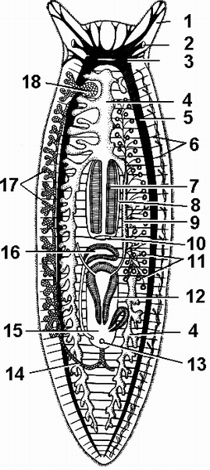

Задание 2. «Строение ресничного червя»
Рассмотрите рисунок и дайте ответы на вопросы:
- Какие органы и системы органов обозначены цифрами 1 – 18?
- К какому типу и классу относится планария?
- Каковы размеры тела планарии?
- Где находится ротовое отверстие планарии?
- Какая симметрия у планарии?
- Как называются организмы, у которых одновременно имеются и мужские и женские органы размножения?

Задание 3. «Схема поперечного разреза
ресничного червя»
Рассмотрите рисунок и дайте ответы на вопросы:
1. Что обозначено на рисунке цифрами 1 – 10?
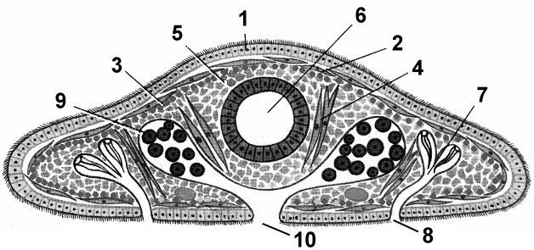
2. Чем образован кожно-мускульный мешок?
3. Чем заполнено пространство между внутренними органами и кожно-мускульным мешком?
4. Какие четыре вида тканей появляются у плоских червей?

Задание 4. «Тип Плоские черви. Класс Ресничные черви»
Запишите номера тестов, против каждого – правильные варианты ответа
**Тест 1. Укажите признаки, характерные, для плоских червей:
- Имеют радиальную симметрию.
- Имеют двустороннюю симметрию.
- Есть первичная полость тела.
- Полость тела отсутствует.
- Двухслойные животные.
- Трехслойные животные.
- Тело одето кожно-мускульным мешком.
- Кожно-мускульный мешок состоит из эктодермы и энтодермы.
- Имеют однослойный эпителий.
- В пищеварительной системе только одно, ротовое отверстие.
- В пищеварительной системе появляется анальное отверстие.
- Кровеносная и дыхательная системы отсутствуют.
- Кровеносная система незамкнутая.
- Нервная система лестничного типа.
- Нервная система диффузного типа.
- Выделительная система отсутствует.
- Выделительная система протонефридиального типа.
- Большинство – гермафродиты.

**Тест 2. Укажите признаки, характерные для планарий.
- Свободноживущие, хищные организмы.
- Ведут паразитический образ жизни.
- Однослойный эпителий покрыт ресничками.
- Эпителий ресничек не имеет.
- Органы фиксации – присоски.
- Отсутствует пищеварительная система.
- Чрезвычайно высокая плодовитость.
- Усложнение цикла развития, состоящее в чередовании способов размножения и смене хозяев.
- Дыхание с помощью кожного эпителия.
- Органы чувств представлены примитивными глазками и осязательными клетками.
- Гермафродиты.
- Раздельнополые организмы.
- Бесполое размножение планарий возможно за счет поперечного деления червя пополам.
- Бесполое размножение планарий происходит путем почкования.

Задание 5. «Покровы и выделительная система»
Рассмотрите рисунок и дайте ответы на вопросы:
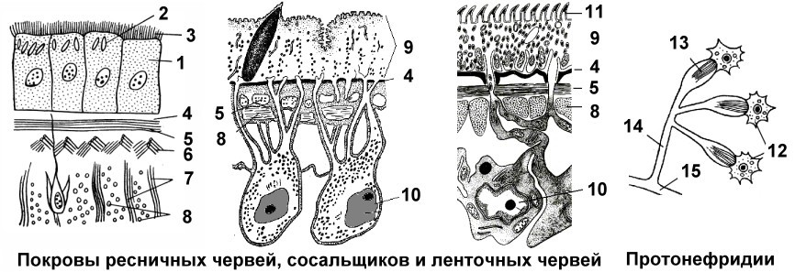

- Что обозначено на рисунке цифрами 1 – 15?
- Что представляют собой протонефридии?
- Что такое тегумент?

Задание 6. «Схема строения сосальщика»
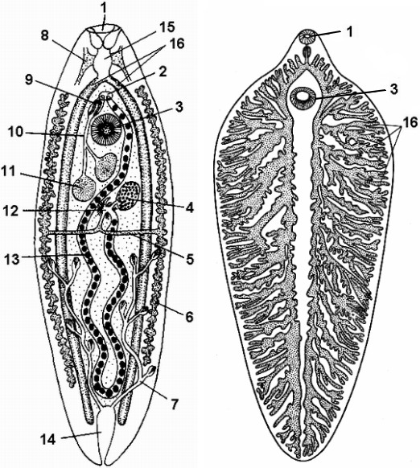
Рассмотрите рисунок и дайте ответы на вопросы:
- Что обозначено на рисунке цифрами 1 – 16?
- Для чего нужна брюшная присоска?
- Почему так сильно ветвится кишечник?
- Каковы размеры печеночного сосальщика?
- Чем представлены органы дыхания?
- К какому типу и классу относится печеночный сосальщик?
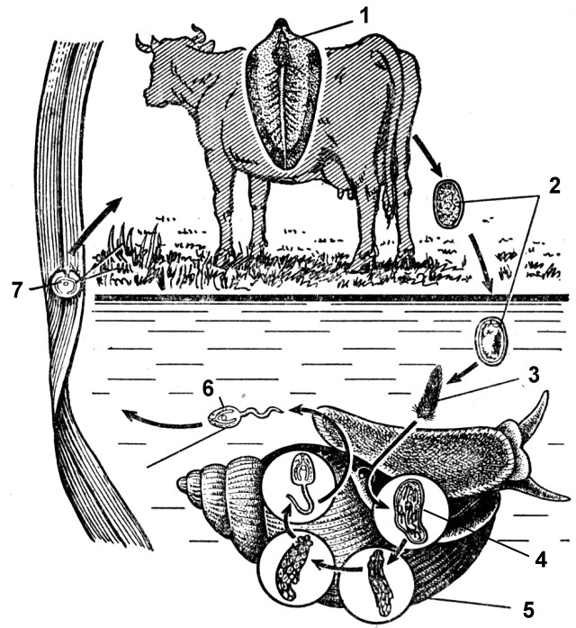

Задание 7. «Жизненный цикл
печеночного сосальщика»
Рассмотрите рисунок и дайте ответы на вопросы:
- Что обозначено на рисунке цифрами 1 – 7?
- Сколько присосок у печеночного сосальщика? Как называются?
- Чем питается взрослый печеночный сосальщик?
- Кто является промежуточным, а кто окончательным хозяином печеночного сосальщика?
- Чем окончательный хозяин отличается от промежуточного?

Задание 8. «Развитие сосальщика» Зарисуйте и заполните таблицу:
Стадии развития | Где происходит развитие, особенности
Яйцо
Мирацидий
Спороциста
Редии
Церкарии
Адолескарии
Взрослый червь

Задание 9. «Свиной цепень»
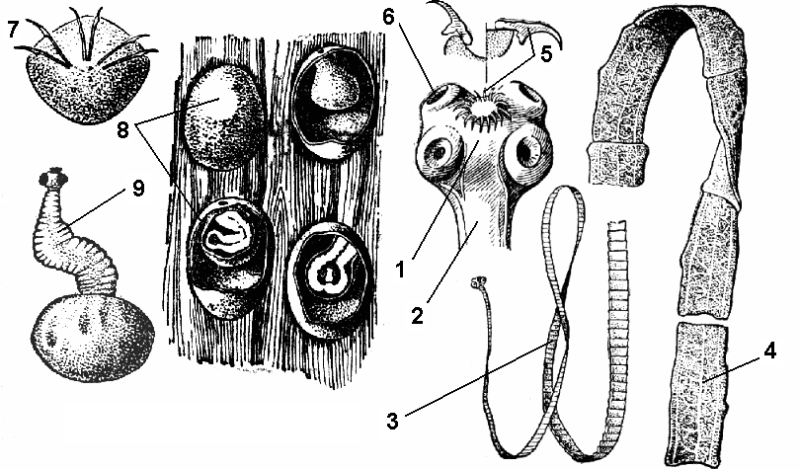
Рассмотрите рисунок и дайте ответы на вопросы:
- Что обозначено на рисунке цифрами 1 – 9?
- К какому типу и классу относится свиной цепень?
- Какую длину имеет свиной цепень?
- Где располагается ротовое отверстие цепня?
- Чем представлена пищеварительная система цепня?

Задание 10. «Строение членика бычьего цепня»
Рассмотрите рисунок и дайте ответы на вопросы:
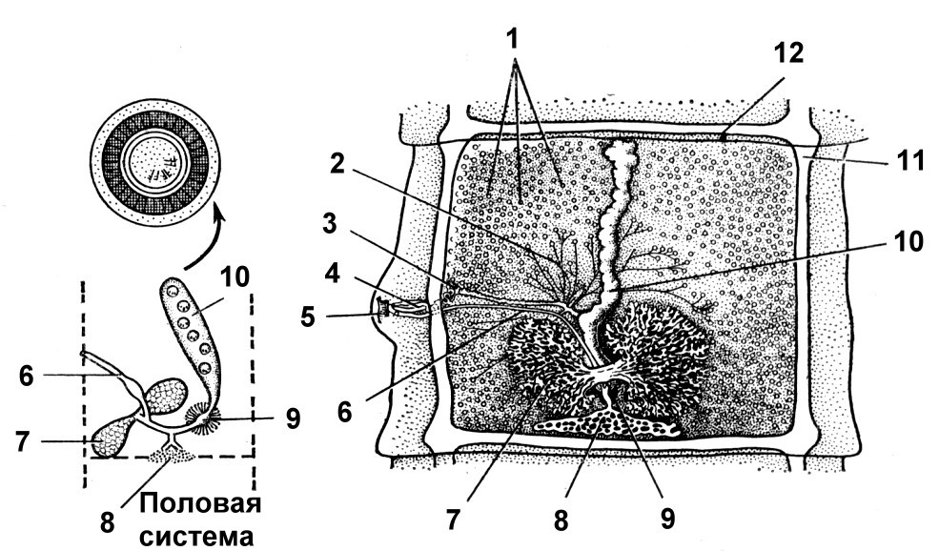
- Что обозначено на рисунке цифрами 1 – 11?
- Чем последние членики отличаются от изображенного на рисунке?

Задание 11. «Цикл развития свиного цепня»
Рассмотрите рисунок и дайте ответы на вопросы:
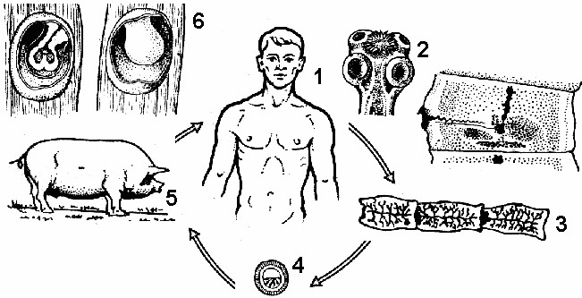
- Что обозначено на рисунке цифрами 1 – 6?
- Кто является окончательным, а кто промежуточным хозяином цепня?
- Как происходит заражение человека свиным цепнем?
- Может ли человек стать промежуточным хозяином свиного цепня?

Задание 12. «Цикл развития бычьего цепня»
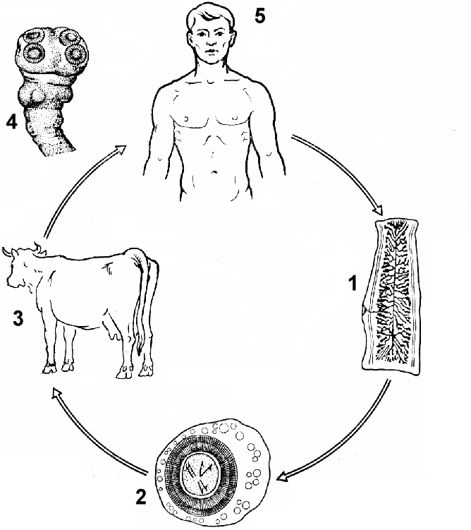
Рассмотрите рисунок и дайте ответы на вопросы:
- Что обозначено на рисунке цифрами 1 – 5?
- Кто является окончательным, а кто промежуточным хозяином цепня?
- Как происходит заражение человека бычьим цепнем?
- Чем головка бычьего цепня отличается от головки свиного цепня?

Задание 13. «Эхинококк»
Рассмотрите рисунок и дайте ответы на вопросы:
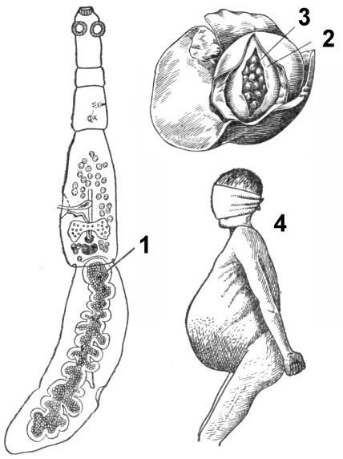
- Что обозначено на рисунке цифрами 1 – 4?
- Кто является окончательным, а кто промежуточным хозяином цепня?
- Как происходит заражение человека эхинококком?

Задание 14. «Зачет. Тип Плоские черви (Plathelminthes)»
Запишите номера вопросов и дайте ответ одним предложением:
- На какие три класса делятся плоские черви?
- Систематическое положение молочной планарии, печеночного сосальщика, свиного цепня, бычьего цепня, эхинококка?
- Какая симметрия тела характерна для плоских червей?
- Какой зародышевый листок впервые появляется у плоских червей?
- Чем образован кожно-мускульный мешок плоских червей?
- Чем заполнены промежутки между внутренними органами?
- Что характерно для пищеварительной системы плоских червей?
- В чем сходство пищеварительной системы плоских червей и кишечнополостных?
- Чем представлена нервная система плоских червей?
- Как называются органы выделения плоских червей?
- Как происходит заражение человека и животных печеночным сосальщиком?
- Как происходит заражение человека свиным цепнем?
- Какие приспособления для паразитизма появились у печеночного 6осальщика?
- Какие приспособления для паразитизма появились у свиного цепня?
Ответы:
Задание 1. 1. Двусторонняя, билатеральная. 2. Мезодерма. 3. Отсутствует. 4. Однослойным эпителием или клеточным синцитием. 5. Кольцевые, продольные и диагональные. 6. Паренхима, в которой расположены внутренние органы. 7. Задней кишки и анального отверстия. 8. Протонефридиями со звездчатыми клетками; выделительными порами. 9. Ортогоном – парным мозговым ганглием и продольными нервными стволами, соединенными перемычками. 10. Отсутствуют. 11. Прямое; с метаморфозом. 12. Появление первых плоских червей относят к протерозойской эре. В своем происхождении плоские черви связаны с предками примитивных кишечнополостных. Наиболее древняя группа плоских червей – ресничные черви, как и кишечнополостные, произошли, по-видимому, от подвижных многоклеточных предков. Предками сосальщиков были, вероятно, примитивные ресничные черви, ставшие паразитами. Происхождение же ленточных червей ученые связывают с древними сосальщиками, которые паразитировали сначала на жабрах древних рыб, а потом перешли в рот, глотку, а затем в кишечник хозяина.
Задание 2. 1. 1 – щупальцевидные выросты; 2 – глаза; 3 – мозговой ганглий; 4 – передняя ветвь кишечника; 5 – продольные нервные стволы; 6 – поперечные нервные стволы; 7 – глотка; 8 – глоточный карман; 9 – семяпровод; 10 – ротовое отверстие; 11 – семенники; 12 – совокупительный орган; 13 – половое отверстие; 14 – яйцевод; 15 – половая клоака; 16 – копулятивная сумка; 17 – желточники; 18 – яичник. 2. Тип Плоские черви, класс Ресничные. 3. 1 – 2 см. 4. На брюшной стороне, ближе к задней части тела. 5. Двусторонне-симметричное животное. 6. Гермафродиты.
Задание 3. 1. 1 – однослойный ресничный эпителий; 2 – кольцевые мышцы; 3 – продольные мышцы; 4 – спинно-брюшные мышцы; 5 – паренхима; 6 – просвет кишечника; 7 – протонефридии; 8 - выделительная пора; 9 – половые клетки; 10 – половое отверстие. 2. Однослойным эпителием, кольцевыми и продольными мышцами. 3. Паренхимой. 4. Эпителиальная, нервная, соединительная и мышечная.
Задание 4. **Тест 1: 2, 4, 6, 7, 9, 10, 12, 14. 17, 18. **Тест 2: 1, 3, 9, 10, 11, 13.
Задание 5. 1. 1 – однослойный эпителий; 2 – рабдиты, способные выбрасываться и образовывать слизистые комки; 3 – реснички на эпителии ресничных; 4 – базальная мембрана; 5 – кольцевые мышцы; 6 – диагональные мышцы; 7 – спинно-брюшные мышцы; 8 – продольные мышцы; 9 – цитоплазматическая пластинка тегумента; 10 – погруженные части клеток тегумента; 11 – волосковые выросты тегумента; 12 – пламенные клетки; 13 – мерцательное пламя, пучок ресничек; 14, 15 – выделительные каналы. 2. Систему ветвящихся каналов, заканчивающихся пламенными клетками. 3. Эпителий погруженного типа с цитоплазматическим поверхностным слоем без ресничек.
Задание 6. 1. 1 – рот; 2 – половое отверстие; 3 – брюшная присоска; 4 – яичник; 5 – желточный проток; 6 – желточник; 7 – протонефридий; 8 – мозговой ганглий; 9 – совокупительный орган; 10 - семяизвергательный канал; 11 – семенник; 12 – скорлуповые железки; 13 – матка; 14 – мочевой пузырь; 15 – глотка; 16 – ветви кишечника. 2. Для фиксации. 3. Отсутствует кровеносная система и ветвящийся кишечник увеличивает поверхность всасывания и доставляет питательные вещества ко всем клеткам тела. 4. До 5 см. 5. Отсутствуют. 6. Тип Плоские черви, класс Сосальщики.
Задание 7. 1. 1 – взрослый сосальщик; 2 – яички сосальщика; 3 – личинка с ресничками (мирацидий); 4 – спороциста; 5 – редии; 6 – церкарии; 7 – адолескарий. 2. Две, ротовая и брюшная. 3. Кровью и клетками печени. 4. Промежуточный хозяин – малый прудовик, окончательный – человек, овцы, козы, крупный рогатый скот, свиньи, лошади, зайцы. 5. В окончательном хозяине происходит половое размножение паразита, в промежуточном – бесполое.
Задание 8.
Стадии развития | Где происходит развитие, особенности
Яйцо | Образуются в организме окончательного хозяина, выводятся из кишечника и должны попасть в воду.
Мирацидий | В воде из яйца выходит личинка, покрытая ресничками – мирацидий. Внедряется в тело промежуточного хозяина – малого прудовика и превращается в спороцисту.
Спороциста | В спороцисте из неоплодотворенных яйцеклеток, партеногенетически происходит образование дочернего поколения – редий.
Редии | В редиях партеногенетически образуется внучатое поколение – церкарии.
Церкарии | Церкарии выходят из промежуточного хозяина и инцистируется в прибрежной траве превращаясь в адолескария.
Адолескарии | Адолескарий должен быть проглочен окончательным хозяином.
Взрослый червь | Оболочки растворяются, по кишечным венам попадает в печень, где достигает половозрелого состояния.
Задание 9.
1. 1 – головка цепня; 2 – шейка; 3 – стробила; 4 – членики, проглоттиды; 5 – венчик крючьев; 6 – присоски; 7 – онкосфера, личинка с шестью крючками; 8 – финна; 9 – вывернувшийся из финны цепень. 2. Тип Плоские черви, класс Ленточные. 3. Около 3 м. 4. Отсутствует. 5. Отсутствует.
Задание 10.
1. 1 – семенники; 2 – семенные канальцы; 3 – семяпровод; 4 – сумка совокупительного органа; 5 – половая клоака; 6 – влагалище; 7 – яичник; 8 – желточник; 9 – оотип; 10 – матка; 11 – продольный выделительный канал; 12 – поперечный выделительный канал. 2. Яичник и все органы мужской половой системы дегенерируют, а матка разрастается и занимает основной объем проглоттиды.
Задание 11.
1. 1 – окончательный хозяин, человек; 2 – головка цепня; 3 – членики (проглоттиды) цепня; 4 – яйца цепня; 5 – свинья, промежуточный хозяин; 6 – финны. 2. Окончательный – человек, промежуточный – свинья. 3. При употреблении в пищу непроваренной, непрожаренной или непросоленной свинины, содержащей финны. 4. Да, если во время рвоты зрелые членики попадут из кишечника в желудок.
Задание 12.
1. 1 – проглоттида, зрелый членик, вышедший из пищеварительной системы человека; 2 – яйцо с онкосферой; 3 –крупный рогатый скот вместе с травой проглотивший яйца цепня; 4 – головка и шейка бычьего цепня; 5 – человек, съевший финнозное мясо. 2. Окончательный – человек, промежуточный – крупный рогатый скот. 3. Финнозным мясом крупного рогатого скота, прошедшего недостаточную термическую обработку. 4. Отсутствием венчика крючьев.
Задание 13.
1. 1 – матка, заполненная яйцами; 2 – стенка финны; 3 – дочерние пузыри внутри финны; 4 –человек, пораженный эхинококком. 2. Окончательный – волк, собака, шакал; промежуточный –коровы, лошади, овцы, человек. 3. Перорально, яйца с шерсти собаки, на которой есть яйца эхинококка, могут попасть на руки человека.
Задание 14.
1. Класс Ресничные, класс Сосальщики, класс Ленточные. 2. Молочная планария – класс Ресничные, печеночный сосальщик – класс Сосальщики, свиной цепень, бычий цепень и эхинококк – класс Ленточные. 3. Двусторонняя. 4. Мезодерма. 5. Однослойным эпителием, кольцевыми и продольными мышцами. 6. Паренхимой. 7. Отсутствует анальное отверстие, у ленточных – полностью редуцируется. 8. Есть только ротовое отверстие. 9. Нервная система типа ортогон, есть парный мозговой ганглий, от которого отходит несколько пар нервных стволов, соединенных поперечными комиссурами. 10. Протонефридии. 11. При питье воды из природного водоема. 12. При употреблении финнозного мяса, не прошедшего достаточную термическую обработку. 13. Развитие со сменой хозяев, гермафродитизм, чрезвычайно высокая плодовитость, партеногенетическое размножение на личиночных стадиях, органы фиксации, устойчивость покровов к воздействию иммунной системы хозяина. 14. Развитие со сменой хозяев, гермафродитизм, чрезвычайно высокая плодовитость, органы фиксации – присоски и крючки, устойчивость покровов к воздействию ферментов пищеварительной системы хозяина, редукция пищеварительной системы.

Тест. 7 класс
1.Наука о грибах называется:
А – цитологий; Б – ботаникой; В – микологией
2.Лишайники размножаются:
А – только половым путём; Б – только бесполым;
В – бесполым и половым путём
3. Имеет стебель и листья тело:
А - зелёного мха; Б – хвоща; В – папоротника
4.Оплодотворение у папоротников осуществляется:
А – без участия воды; Б – только в присутствии воды; В – при помощи ветра
5.Хвойные растения относятся к отделу:
А – покрытосеменных; Б – голосеменных; В – папоротниковидных
6.Основной признак покрытосеменных растений – наличие:
А – стебля и листьев; Б – стебля, листьев и корня; В – цветков и плодов
7.Двудольные растения имеют:
А – одну семядолю; Б – мочковатую корневую систему; В – две семядоли
8.К простейшим относятся животные, тело которых состоит из:
А – двух клеток; Б – одной клетки; В – множества клеток
9.Мезоглея – это:
А – слой поверхностных клеток;
Б – студенистое вещество, расположенное между эктодермой и энтодермой;
В – слой внутренних клеток
10.Медузы относятся к классу:
А –гидроидных; Б – сцифоидных; В – коралловых полипов
11.Нематоды – это:
А – паразиты растений; Б – паразиты животных и человека;
В – свободноживущие организмы; Г – как свободноживущие круглые черви, так и паразиты растений, животных и человека
12.Дождевой червь относится к типу:
А – круглых червей; Б – кольчатых червей; В – плоских червей
13.Моллюски дышат:
А – всей поверхностью тела; Б – только жабрами; В – только лёгкими;
Г – жабрами и лёгкими
14.Их двух отделов состоит тело у:
А – бабочки; Б – жука; В – речного рака
15.Шесть пар конечностей несёт тело:
А – насекомых; Б – паукообразных; В – ракообразных
16.Кожные жабры имеют:
А – насекомые; Б – ракообразные; В – паукообразные
17.Сердце у рыб:
А – однокамерное; Б – двухкамерное; В – трёхкамерное
18.Нерест – это:
А – способ размножения; Б – сложное инстинктивное поведение в период размножения; В – условия, вызывающие замор рыбы.
Ответы: 1-в, 2-в, 3-а, 4-б, 5-б, 6-в, 7-в, 8-б, 9-б, 10-б, 11-г, 12-б, 13-г, 14-в,15-б, 16-б, 17-б, 18-б

Класс Земноводные
1.Земноводные - полуводные, полуназемные хордовые, поэтому они дышат при помощи:
А – жабр Б - только легких
В - только влажной кожи Г - легких и влажной кожи
2.Для земноводных характерны следующие особенности:
А - голова неподвижна, как у рыб
Б - голова подвижно соединена с туловищем
В - нет шеи
Г - конечности состоят из трех отделов и имеют пальцы
3.В связи с выходом на сушу у земноводных появляются:
А - череп и позвоночник Б - веки
В - глаза и ноздри Г - барабанная перепонка
4.В отличие от рыб у земноводных появляются:
А – желудок Б - печень
В - слюнные железы Г - поджелудочная железа
5.В клоаку открываются:
А - пищеварительная система Б - выделительная система
В - половая система Г - кровеносная система
6.Главную роль при охоте лягушки за насекомыми играют органы:
А – слуха Б - осязания
В – зрения Г - обоняния
7.Головастик - это:
А - зародыш, развивающийся в икринке
Б - личинка лягушки
В - молодой лягушонок
Г - земноводное из отряда хвостатых
8.Жабы отличаются от лягушек тем, что они имеют:
А – хвост Б - более короткие задние ноги
В - грубую кожу, покрытую бугорками Г - два круга кровообращения
9. Координацией движения управляет:
А — спинной мозг Б — продолговатый мозг
В — мозжечок Г — средний мозг
10. К хвостатым земноводным относят:
А — жерлянку Б — саламандру
В — жабу Г — тритона
11. На концах пальцев есть присоски у:
А — всех амфибий Б — хвостатых амфибий
В — квакш Г — червяг

ОТВЕТ
1 | 2 | 3 | 4 | 5 | 6 | 7 | 8 | 9 | 10 | 11
Г | Б,В,Г | Б,В | В | А,Б,В | В | Б | Б,В | В | Б,Г | В

8 класс
Пищеварение
1. Питательные вещества выполняют функции:
А – строительную
Б – энергетическую
В – двигательную
Г – транспортную
2. Расщепление белков происходит в:
А – ротовой полости
Б – желудке
В – тонком кишечнике
Г – толстом кишечнике
3. Слюнные железы принимают участие в расщеплении:
А – белков
Б – жиров
В – углеводов
Г – белков и углеводов
4. Печень играет большую роль в пищеварении, так как:
А – выделяет пищеварительный сок
Б – вырабатывает различные пищеварительные ферменты
В – выделяет желчь, эмульгирующую жиры
Г – вырабатывает ферменты, расщепляющие жиры
5. Соляная кислота входит в состав:
А – поджелудочного сока
Б – желудочного сока
В – слюны
Г – содержимого толстого кишечника
6. Сокоотделительные рефлексы осуществляются:
А – пищеварительной системой
Б – выделительной системой
В – нервной системой
Г – мышцами
7. Гуморальная регуляция органов пищеварительной системы заключается в :
А – воздействии на их работу химических веществ через кровь
Б – передаче нервного импульса железам, выделяющим ферменты
В – удалении ядовитых веществ из организма
Г – расщеплении веществ под действием ферментов
8. Всасывание – это процесс:
А – расщепления сложных веществ на простые
Б – образования растворимых питательных веществ
В – происхождения веществ через слой или ряд слоёв клеток пищеварительного тракта в кровь и лимфу
Г – обезвреживания ядовитых веществ в печени
9. Причиной возникновения дизентерии являются:
А – токсины
Б – бактерии, вызывающие инфекционное заболевание
В – гельминты
Г – консервы из бомбажных банок с признаками химического разложения (порчи) продуктов
10. Воспаление слизистой оболочки желудка называют:
А – колтом
Б – гастритом
В – энтеритом Г – аппендицитом

Кровь
1. Какой процент от массы тела составляет кровь (7, 15, 20)?
2. Какой процент от объёма крови составляет плазма (60, 70, 80)?
3. Что входит в состав плазмы (сыворотка, эритроциты, тромбоциты, фибриноген)?
4. Где вырабатываются эритроциты (печень, красный костный мозг, печень, селезёнка)?
5. Где разрушаются эритроциты (красный костный мозг, печень, селезёнка)?
6. Где образуются лейкоциты (печень, красный костный мозг, лимфатические узлы, селезёнка)?
7. Какие форменные элементы крови имеют в клетках ядро (эритроциты, лейкоциты, тромбоциты)?
8. Какие форменные элементы крови участвуют в её свёртывании (эритроциты, лейкоциты тромбоциты)?
9. Какова роль тканевой жидкости (омывает клетки, переносит вещества, образует лимфу, транспортирует СО₂, О₂)?
10. В каких органах очищается кровь (лёгкие, печень, почки)?

Ответы: 1-7, 2-60, 3-сыворотка, фибриноген, 4-костный мозг, 5-селезёнка, 6-красный косный мозг, лимфатические узлы, селезёнка, 7-лейкоциты, 8-тромбоциты, 9-все, 10-все.

Кровообращение
- Где начинается и где заканчивается большой круг кровообращения (правое предсердие, правый желудочек, левое предсердие, левый желудочек)?
- Где начинается и где заканчивается малый круг кровообращения (правое предсердие, правый желудочек, левое предсердие, левый желудочек)?
- Где происходит газообмен в малом круге кровообращения (клетки тела, клетки кожи, лёгкие)?
- Какова роль кровообращения (транспорт О₂ и СО₂, перенос питательных веществ, выведение продуктов распада, образование тканевой жидкости, защита от микроорганизмов, перенос гормонов)?
- Что служит посредником между кровяным руслом и клетками тела (лимфа, тканевая жидкость, прямой контакт)?
- Какие признаки характерны для артерий (толстые стенки, тонкие стенки, высокое давление, низкое давление, отсутствие клапанов, наличие клапанов, ветвление на капилляры, неразветвлённость на капилляры)?
- Куда впадают лимфатические протоки (правое предсердие, аорта, полые вены, воротная вена почек, воротная вена печени)?
- Из каких мышц состоит сердечная мышца (гладкие, поперечно-полосатые) и как она работает (произвольно, непроизвольно)?
- Чем регулируется деятельность сердечной мышцы (сознание, гормоны, вегетативная нервная система, рефлекторная регуляция)?
- Какая кровь движется по лёгочной вене (артериальная, венозная)?

Тема «Дыхание»
1.Дыхание – это:
А – процесс поглощения кислорода и выделения углекислого газа
Б – процесс окисления органических веществ с выделением энергии
В – совокупность процессов А и Б
Г – газообмен в лёгких
2. Газообмен – это:
А – процесс поглощения кислорода
Б – процесс выделения углекислого газа
В – процесс поступления вдыхаемого воздуха в лёгкие
Г – совокупность процессов обмена газами между организмом и средой путём диффузии
3. Углекислый газ образуется в:
А – лёгких
Б – клетках тела
В – воздухоносных путях
Г – эритроцитах
4. Гемоглобин – это:
А – красный железосодержащий пигмент крови
Б – форменный элемент крови
В – белок, переносящий кислород
Г – вещество, входящее в состав плазмы
5. Взаимосвязь дыхательной и кровеносной систем выражается в том, что они:
А – состоят из органов
Б – обеспечивают газообмен в лёгких и тканях
В – доставляют органам и тканям кислород
Г – удаляют из клеток углекислый газ
6. При вдохе:
А – диафрагма не изменяется
Б – мышцы диафрагмы расслабляются
В – сокращаются мышцы брюшной стенки и туловища
Г – сокращаются межрёберные мышцы и мышцы диафрагмы
7. Дыхательный центр расположен в:
А – продолговатом мозге
Б – коре больших полушарий
В – мозжечке
Г – спинном мозге
8. Возбудителем туберкулёза является:
А – ВИЧ
Б – палочка Коха
В – сенная палочка
Г – канцерогенные вещества
9. Канцерогенным веществом табачного дыма является:
А – углекислый газ
Б – угарный газ
В – бензопирен
Г – сероводород
10. Какова роль растений как «зелёных лёгких» планеты:
А – задержка пыли
Б – поглощение СО₂
В – выделение О₂
Г – увлажнение воздуха
Ответы: 1-В, 2-Г, 3-Б, 4-А,В, 5-Б, 6-Г, 7-А, 8-Б, 9-В, 10-все

1.С кем можно обнаружить наибольшее сходство в строении тела человека:
А- с пресмыкающимися; Б – с приматами; В – земноводными
2.К древнейшим людям относятся:
А – человек неандертальский; Б – человек кроманьонский; В – человек прямоходящий
3.Широкое лицо, выступающие скулы, узкие глаза характерны для представителей:
А – экваториальной расы; Б – евразийской расы; В – азиатско-американской расы
4. Какие части клетки выполняют покровную, защитную функции:
А – ядро; Б – цитоплазма; В – клеточная мембрана
5.Соединительная ткань образует:
А – слизистую оболочку органов дыхания; Б – кровь; В – стенки сердца
6.Нейрон – это клетка:
А – нервной системы; Б – дыхательной системы; В – кровеносной системы
7.Железы внутренней секреции выделяют гормоны, которые поступают в:
А – кровь; Б – кишечную полость; В – нервные клетки
8.рефлекс – это:
А – ответная реакция организма;
Б - ответная реакция организма на воздействие внешней среды или изменение внутреннего состояния, с участием нервной системы;
В – ответная реакция организма на воздействие внешней среды
9.Спинной мозг выполняет в нашем организме:
А – только рефлекторную функцию;
Б – только проводящую функцию;
В – рефлекторную и проводящую функции
10.Головной мозг человека состоит из:
А – ствола и полушарий большого мозга;
Б – мозжечка и полушарий большого мозга;
В – ствола, мозжечка, полушарий большого мозга
11.Кора полушарий большого мозга образована:
А – белым веществом; Б – серым веществом; В – белым и серым веществом
12.Зрительная зона полушарий большого мозга располагается в:
А – теменной доле; Б – височной доле; В – затылочной доле
13.Пояс нижних конечностей образуют:
А – тазовые кости; Б – бедренная и берцовые кости; В – крестец
14.Гипотдинамия – это:
А – активный образ жизни; Б – пониженная подвижность; В – нарушение осанки
15.Внутренней средой организма являются:
А – кровь и лимфа; Б – лимфа и тканевая жидкость; В – тканевая жидкость, лимфа, кровь
16.Антитела выделяют:
А – эпителиальные клетки; Б – лимфоциты; В – эритроциты
17.Малый круг кровообращения берёт начало в:
А – левом предсердии; Б – правом желудочке; В – левом желудочке
18.Гемоглобин – это:
А – вещество, входящее в состав плазмы;
Б – форменный элемент;
В – белок, переносящий кислород
19.Жиры перевариваются в:
А – ротовой полости; Б – желудке; В – двенадцатиперстной кишке
20.Недостаток витамина D приводит к заболеванию:
А – рахитом; Б – цингой; В – анемией
Ответы: 1-б, 2-в, 3-в, 4-в, 5-б, 6-а, 7-а, 8-б, 9-в, 10-в, 11-б, 12-в, 13-а, 14-б, 15-в, 16-б, 17-б, 18- в, 19-в, 20-а

Обмен веществ и энергии. Выделение.
1.Обмен веществ –это процесс:
А – поступления веществ в организм
Б – удаление из организма непереваренных остатков
В – удаление жидких продуктов распада
Г – потребления, превращения, использования, накопления и потери веществ и энергии
2.Почки выполняют следующую функцию:
А – удаляют из организма лишний сахар
Б – выводят из организма непереваренные вещества
В – удаляют жидкие продукты распада
Г – превращают глюкозу в гликоген
3.Белки, свойственные организму строятся:
А – из аминокислот
Б – из глицерина и жирных кислот
В – из углеводов
Г – их жиров
4.Пластический обмен – это процесс:
А – распада веществ клетки с освобождением энергии
Б – образования в клетке веществ с образованием энергии
В – всасывания веществ в кровь
Г – переваривания пищи
5.Витамины участвуют в ферментативных реакциях, потому что:
А – входят в состав ферментов
Б – поступают с пищей
В – являются катализаторами
Г – образуются в организме человека
6.Гиподинамия способствует отложению жира в запас, так как:
А – расходуется мало энергии
Б – развивается атеросклероз
В – снижается устойчивость к инфекциям
Г – происходит перестройка костей
7.Энергия, поступившая с пищей, расходуется на:
А – рост
Б – рост и дыхание
В – дыхание
Г – рост, дыхание и другие процессы жизнедеятельности
8.Авитаминоз возникает при:
А – избытке витаминов в пище
Б – продолжительном пребывании на солнце
В – отсутствии в пище витаминов
Г – питании растительной пищей
9.Биологическими катализаторами в организме являются:
А – гормоны
Б – ферменты
В – вода и минеральные соли
Г – желчь
10.Энергетический обмен – это процесс:
А – биосинтеза
Б – удаление жидких продуктов распада
В – теплорегуляция
Г – окисления органических веществ клетки с освобождением энергии
Ответы: 1-Г; 2-В; 3-А; 4-Б; 5-А; 6-А; 7-Г; 8-В; 9-Б; 10-Г.

Анализаторы
Зрительная зона полушарий большого мозга располагается в:
А- теменной доле; Б – височной доле; В – затылочной доле.
Цвет глазу придает:
А – склера; Б – хрусталик; В – радужная оболочка.
Что относим к вспомогательным органам глаза:
А – хрусталик; Б – глазодвигательные мышцы; В – слезные железы;
Г – стекловидное тело.
Сколько оболочек имеет глазное яблоко:
А – 1; Б – 2; В – 3.
Какая часть глазного яблока является выпукло-вогнутой:
А – хрусталик; Б – роговица.
Какая из оболочек глазного яблока придает ему цвет:
А – фиброзная; Б – сетчатка; В – сосудистая (радужка)?
Каких светочувствительных клеток больше в желтом пятне:
А – колбочек; Б – палочек?
В состав внутреннего уха входят:
А – слуховые косточки; Б – барабанная перепонка; В – улитка.
Слуховые рецепторы находятся в:
А – барабанной полости; Б – полукружных каналах; В – улитке.
Звуковые колебания из наружного слухового прохода в среднее ухо передаются через:
А – слуховые косточки; Б – слуховую трубу; В – барабанную перепонку.
Сколько частей выделяют у органов слуха:
А – 2; Б – 3; В – 4?
С полостью какого органа слуховая труба соединяет барабанную полость:
А – с полостью носа; Б – с полостью рта; В – с полостью глотки.
Сколько слуховых косточек в барабанной полости:
А – 2; Б – 3; В – 4?
Как называется жидкость, которая находится внутри перепончатого лабиринта:
А – эндолимфа; Б – перелимфа?
Сколько полукружных каналов имеет орган равновесия:
А – 3; Б – 4; В – 5?
Осязание – это способность воспринимать:
А – давление, прикосновение; Б – боль; В – вкусовые ощущения.
Человек способен чувствовать вкус веществ:
А – только растворенных в воде (слюне);
Б – только летучих;
В – только сухих?
Орган обоняния находится:
А – в слизистой оболочке ротовой полости;
Б – в слизистой оболочке носовой полости;
В – в слизистой оболочке языка.
Как расположены по телу осязательные рецепторы:
А – равномерно; Б – нет
Из скольких основных цветов складывается цветовое зрение:
А – 2; Б – 3; В – 4?
Как воспринимаются рецепторами вкус и запах:
А – при воздействии на них сухих веществ;
Б – летучих и растворенных в жидкости?
Ответы: 1-в, 2-в, 3-б, в, в, 5-б, 6-в, 7-а, 8-в, 9-в, 10-в, 11-б, 12-в, 13-б, 14-а, 15-а, 16-а, 17-а, 18-б, 19-б, 20-б, 21-б

Тесты. 9 класс
1. Среди нижеприведённых учёных найдите и выпишите автора первой научной классификации живых организмов:
Ч.Дарвин, Ж.Сент-Илер, К.Линней, Ж.-Б.Ламарк, Ж.Кювье.
2 . Выберите и выпишите правильный ответ на вопрос. Что Ламарк считал главной движущей силой эволюции?
Естественный отбор, внутреннее стремление к прогрессу, божественную силу.
3.Единицей эволюционного процесса является:
А – особь; Б – популяция; В – вид
4.Эволюция – это:
А – учение об изменении живых организмов;
Б – учение, объясняющее историческую смену форм живых организмов глобальными катастрофами;
В – необратимое и в известной мере направленное развитие живой природы
5.Примером ароморфоза может служить:
А – покровительственная окраска;
Б – половой процесс;
В – уплощение тела придонных рыб
6.Идиоадаптацией называют:
А – приспособление организмов к условиям среды без перестройки уровня биологической организации;
Б – возникновение признаков, повышающих уровень организации живых организмов;
В – только разнообразие способов питания
7.Главным событием палеозойской эры явился:
А – выход растений на сушу;
Б – возникновение живой клетки;
В – возникновение беспозвоночных
8.Антропогенез – процесс:
А – исторического развития живой природы;
Б – индивидуального развития человека;
В – эволюционно-исторического развития человека
9. Белки – биологические полимеры, мономерами которых являются:
А – нуклеотиды; Б – аминокислоты; В – пептиды
10.Метаболизм складывается из двух взаимосвязанных и противоположно направленных процессов:
А – жизни и смерти; Б – синтеза и распада; В – возбуждения и торможения
11.Укажите, какой набор хромосом (гаплоидный или диплоидный) содержится в половых и соматических клетках
А – в половых клетках -…..
Б – в соматических - ….
12.Митоз – способ деления эукариотических клеток, при котором:
А – дочерние клетки получают генетическую информацию такую же, как в ядре материнской клетки;
Б – образуется зигота; В – образуются половые клетки
13.Онтогенез – процесс:
А – исторического развития организмов;
Б – деление клеток;
В – индивидуального развития организма
14.Мейоз:
А – характерен только для патологических клеток;
Б – происходит при образовании половых клеток;
В – универсален для одноклеточных и многоклеточных организмов
15.Впишите недостающие стадии эмбрионального развития организма:
___________, дробление, ___________, органогенез
16.Рост организма происходит в результате:
А – мейоза; Б – митоза; В – образования гамет
17.Ген – это:
А – мономер белковой молекулы; Б – материал для эволюционных процессов;
В – участок молекулы ДНК, содержащий информацию о первичной структуре белка
18.Гомозиготной особью можно назвать:
А – ААВВ; Б – АаВВ; В – АаВв
19.Доминантный ген проявляется:
А – только в гомозиготном организме;
Б – только в гетерозиготном организме;
В – как в гомозиготном, так и в гетерозиготном организмах
20. Решите задачу: Ген чёрной окраски крупного рогатого скота доминирует над геном красной окраски. Какое потомство F₁ получится от скрещивания чёрного гомозиготного быка красными коровами?

Ответы: 1-К.Линней, 2-внутренне стремление к прогрессу, 3-б, 4-в, 5-б, 6-а, 7-а, 8-в, 9-б, 10-б, 11- А-гаплоидный, Б-диплоидный, 12-а, 13-в, 14-б, 15-оплодотворение, гаструляция, 16-б, 17-в, 18-а, 19-в, 20: Р: ♀аа х ♂ АА
Г: а А
F₁ Аа фенотип: черные, генотип: гетерозиготы.

Метаболизм
1 .Совокупность реакций синтеза органических веществ из неорганических с использованием энергии света называют
Хемосинтезом 2) фотосинтезом 3) брожением 4)гликолизом
2. Переход электронов на более высокой энергетический уровень происходит в световую фазу фотосинтеза в молекулах
Хлорофилла 2) воды 3) углекислого газа 4) глюкозы
3. Особенности обмена веществ у растений по сравнению с животными состоят в том, что в их клетках происходит
1) хемосинтез 2) энергетический обмен 3) фотосинтез 4) биосинтез белка.
4. Фотосинтез в отличие от биосинтеза белка происходит в клетках
1) Любого организма 2) содержащих хлоропласты
3) содержащих лизосомы 4) содержащих митохондрии
5. В каком процессе в клетке электрон молекулы хлорофилла поднимается на более высокий энергический уровень под воздействием энергии света?
1) фагоцитоза 2) синтеза белка 3) фотосинтез 4)хемосинтез
6. Углекислый газ используется в качестве источника углерода в таких реакциях обмена веществ, как
1) синтез липидов 2) синтез нуклеинов 3) хемосинтез 4)синтез белка
7. Всю совокупность химических реакций в клетке называют
Фотосинтезом 2) хемосинтезом 3) брожением 4)метаболизмом
8.Ускоряют химические реакции в клетке
1) ферменты 2) пигменты 3) витамины 4) гормоны
9.Конечные продукты подготовительного этапа энергетического обмена
1) углекислый газ 2) глюкоза 3) белки, жиры 4) АТФ, АДФ
10.. Реакции биосинтеза белка, в которых последовательность триплетов в иРНК
обеспечивает последовательность аминокислот в молекуле белка, называют
1) гидролитическими 2) матричными 3) ферментативными 4) окислительными
11. Вещества, содержащие азот, образуются при биологическом окислении
1) глюкозы 2) жиров 3) углеводов 4) глицерина
12. При окислении каких веществ освобождается больше энергии?
1) глюкозы 2) крахмала 3) белков 4) глицерина
13. В результате кислородного этапа энергетического обмена в клетках синтезируются молекулы
1) белков 2) глюкозы 3) АТФ 4) ферментов
14. Все живые организмы в процессе жизнедеятельности используют энергию, которая запасается в органических веществах, созданных из неорганических
1) животными 2) грибами 3) растениями 4) вирусами
15. На каком из этапов энергетического обмена синтезируются 2 молекулы АТФ?
1) гликолиза 2) подготовительного этапа
3) кислородного этапа 4) поступления веществ в клетку
16. Значение энергетического обмена в клеточном метаболизме состоит в том, что он обеспечивает реакции синтеза
1) энергией, заключённой в молекулах АТФ 2) органическими веществами
3) ферментами 4) минеральными веществами
17. В процессе пластического обмена в клетках синтезируются молекулы
1) белков 2) воды 3) АТФ 4) неорганических веществ
18. Процесс первичного синтеза глюкозы протекает в
1) ядре 2) хлоропластах 3) рибосомах 4) лизосомах
19. Антикодону ААУ на транспортной РНК соответствует триплет на ДНК –
1) ТТА 2) ААТ 3) ААА 4) ТТТ
20. Антикодону УГЦ на транспортной РНК соответствует триплет на ДНК –
1) ТГЦ 2) АГЦ 3) ТЦГ 4) АЦГ

Ответ
1 – 2 2 – 1 3 – 3 4 – 2 5 – 3 6 – 4 7 - 4 8 – 1 9 – 2 10 – 2 11 – 1 12 – 4
13 – 3 14 – 3 15 – 1 16 – 1 17 – 1 18 – 2 19 – 2 20 – 1

Размножение и индивидуальное развитие организмов
1. Размножение – это процесс:
А – увеличения числа клеток
Б – воспроизведение себе подобных
В – развитие организмов в процессе эволюции
Г – изменение особи с момента рождения до её смерти
2. Оплодотворение – это процесс, в результате которого:
А – происходит слияние мужской и женской гамет
Б – образуется зигота
В – образуется диплоидная клетка
Г- развиваются гаметы
3. Митоз – способ деления эукариотических клеток, при котором:
А – дочерние клетки получают генетическую информацию такую же, как в ядре материнской клетки
Б – образуется зигота
В – образуются половые клетки
Г – из диплоидной клетки образуются гаплоидные
4. Онтогенез – процесс:
А – исторического развития организмов
Б – деления клеток
В – индивидуального развития организма
Г – эмбрионального развития
5. Мейоз:
А – характерен только для патологических клеток
Б – происходит при образовании половых клеток
В – универсален для одноклеточных и многоклеточных организмов
Г – обеспечивает постоянство наследственной информации
6. Каждый вид организмов характеризуется:
А – определённым числом хромосом
Б – определённой формой хромосом
В – величиной хромосом
Г – расположением хромосом
7. Соматические клетки в интерфазе содержат:
А – диплоидный набор хромосом
Б – гаплоидный набор хромосом
В – 2n2с
Г – 2n4с
8. Сестринские хроматиды начинают расходиться к полюсам клетки в стадии:
А –профазы
Б – анафазы
В – метафазы
Г – интерфазы
9. Рост организма происходит в результате:
А – мейоза
Б – митоза
В – образование гамет
Г – увеличения числа соматических клеток

1.Совокупность реакций синтеза органических веществ из неорганических с использованием энергии света называют
1)Хемосинтезом 2) фотосинтезом 3) брожением 4)гликолизом
2.Переход электронов на более высокой энергетический уровень происходит в световую фазу фотосинтеза в молекулах
1)Хлорофилла 2) воды 3) углекислого газа 4) глюкозы
3. Особенности обмена веществ у растений по сравнению с животными состоят в том, что в их клетках происходит
1) хемосинтез 2) энергетический обмен 3) фотосинтез 4) биосинтез белка.
4. Фотосинтез в отличие от биосинтеза белка происходит в клетках
1) Любого организма 2) содержащих хлоропласты
3) содержащих лизосомы 4) содержащих митохондрии
5. В каком процессе в клетке электрон молекулы хлорофилла поднимается на более высокий энергический уровень под воздействием энергии света?
1) фагоцитоза 2) синтеза белка 3) фотосинтез 4)хемосинтез
6. Углекислый газ используется в качестве источника углерода в таких реакциях обмена веществ, как
1) синтез липидов 2) синтез нуклеинов 3) хемосинтез 4)синтез белка
7. Всю совокупность химических реакций в клетке называют
Фотосинтезом 2) хемосинтезом 3) брожением 4)метаболизмом
8.Ускоряют химические реакции в клетке
1) ферменты 2) пигменты 3) витамины 4) гормоны
9.Конечные продукты подготовительного этапа энергетического обмена
1) углекислый газ 2) глюкоза 3) белки, жиры 4) АТФ, АДФ
10.Реакции биосинтеза белка, в которых последовательность триплетов в иРНК
обеспечивает последовательность аминокислот в молекуле белка, называют
1) гидролитическими 2) матричными 3) ферментативными 4) окислительными
11. Вещества, содержащие азот, образуются при биологическом окислении
1) глюкозы 2) жиров 3) углеводов 4) глицерина
12. При окислении каких веществ освобождается больше энергии?
1) глюкозы 2) крахмала 3) белков 4) глицерина
13. В результате кислородного этапа энергетического обмена в клетках синтезируются молекулы
1) белков 2) глюкозы 3) АТФ 4) ферментов
14. Все живые организмы в процессе жизнедеятельности используют энергию, которая запасается в органических веществах, созданных из неорганических
1) животными 2) грибами 3) растениями 4) вирусами
15. На каком из этапов энергетического обмена синтезируются 2 молекулы АТФ?
1) гликолиза 2) подготовительного этапа
3) кислородного этапа 4) поступления веществ в клетку
16. Значение энергетического обмена в клеточном метаболизме состоит в том, что он обеспечивает реакции синтеза
1) энергией, заключённой в молекулах АТФ 2) органическими веществами
3) ферментами 4) минеральными веществами
17. В процессе пластического обмена в клетках синтезируются молекулы
1) белков 2) воды 3) АТФ 4) неорганических веществ
18. Процесс первичного синтеза глюкозы протекает в
1) ядре 2) хлоропластах 3) рибосомах 4) лизосомах
19. Антикодону ААУ на транспортной РНК соответствует триплет на ДНК –
1) ТТА 2) ААТ 3) ААА 4) ТТТ
20. Антикодону УГЦ на транспортной РНК соответствует триплет на ДНК –
1) ТГЦ 2) АГЦ 3) ТЦГ 4) АЦГ
Ответ 1 – 2 2 – 1 3 – 3 4 – 2 5 – 3 6 – 4 7 - 4 8 – 1 9 – 2 10 – 2 11 – 1 12 – 4 13 – 3 14 – 3 15 – 1 16 – 1
17 – 1 18 – 2 19 – 2 20 – 1

Наследственность и изменчивость
1.Сформулируйте современное определение генетики как наук
2.Раскороцте сущность гибридологического метода и отметьте, какие условия необходимо соблюсти, чтобы научные данные были объективными и достоверными.
3. Дайте определения понятий гомозиготные и гетерозиготные организмы.
4. Решить задачу.
У человека карий цвет глаз доминирует над голубым, а способность лучше владеть правой рукой – над леворукостью, причём гены обоих признаков находятся в разных хромосомах. Кареглазый правша женился на голубоглазой левше. Какое потомство в отношении указанных признаков следует ожидать в такой семье?
5. Закончите предложение.
Генетический метод, используемый для ответа на вопрос, гомозиготен или гетерозиготен организм, имеющий доминантный фенотип, называют….

Наследственность и изменчивость
1.Выберите правильный вариант фамилии учёного, являющегося основоположником генетики: Бэр, Дарвин, Шванн, Мендель.
2. Приведите формулировку первого закона Менделя.
3. Дайте определение понятия половые хромосомы.
4. Решить задачу.
Какое потомство можно ожидать от скрещивания чёрного гомозиготного быка с красной коровой, если известно, что ген чёрной окраски шерсти крупного рогатого скота доминирует над геном красной окраски?
5. Закончите предложение.
При этом исследуемый организм скрещивают с организмом, имеющим генотип…

Наследственность и изменчивость
1.Укажите год, являющийся официальной датой рождения генетики.
2. Раскройте сущность явления неполного доминирования. Приведите примеры.
3. Приведите формулировку закона расщепления.
4. Решить задачу.
Растения красноплодного крыжовника при скрещивании между собой дают потомство с красными ягодами, а растения белоплодного крыжовника – с белыми ягодами. В результате скрещивания обоих сортов друг с другом получаются розовые ягоды.
Какое потомство возникает при скрещивании между собой гибридных растений крыжовника с розовыми ягодами?
5. Закончите предложение.
Если исследуемый организм гомозиготен, то потомство от такого скрещивания…

Наследственность и изменчивость
1. Дайте определение понятия фенотип.
2. Приведите формулировку третьего закона Менделя.
3. Установите соответствие.
А. Качественные признаки.
Б. Количественные признаки
1) Окраска семян у гороха 2) Характер поверхности семян у гороха
3) Масса тела у коровы 4) Рост у человека
5) Цвет глаз у человека 6) Яйценоскость у кур
7) Окраска зёрен у пшеницы 8) Пигментация кожи человека 9) Длина стебля у гороха
4. Решить задачу.
У сорго тёмная окраска зерна доминирует над светлой. Какая окраска зёрен будет у сорго, полученного от скрещивания гомозиготной тёмнозёрной формы со светлозёрной?
5. Закончите предложение.
Если исследуемый организм гетерозиготен, то…

Тема «Белки»
Выбери схему, соответствующую первичной структуре белка:
а) б) в)
2. Процесс утраты белковой молекулой своей структурной организации – это:
а) гидролиз; б) коагуляция; в) ренатурация
3. Каких составных частей не хватает в формуле аминокислоты:
| |
Н-С-С а) –NН₂; б) –R; в) -ОН
| |
4. Процесс восстановления структурной организации белковой молекулы – это:
а) гидролиз; б) денатурация; в) ренатурация
5. В образовании какой структуры принимают участие дисульфидные мостики:
а) вторичной; б) первичной; в) третичной
6. Определите термин, не подходящий по смыслу к слову «полимер»:
а) нуклеотид; б) мономер; в) дипептид

Обобщение по теме «Размножение организмов»
Блок. Формы и способы размножения
Виды организмов | Формы размножения | Способы размножения
Дрожжи
Олень
Малина
Тритон
Дафния
Дождевой червь
Амёба обыкновенная
Пчёла
Улотрикс
Картофель
Земляника
Блок. Типы деления клеток
Программированный опрос. I вариант, II вариант – мейоз
Выберите соответствующий ответ
1.Основа генотипической изменчивости
2.Перед началом деления удваивается ДНК
3.Ядро клетки делится один раз.
4.Образуются соматические клетки.
5.Имеет место кроссинговер.
6.В результате процесса образуются гаметы.
7.Гомологичные хроматиды конъюгируют.
8.Ядро делится два раза.
9.Образующиеся клетки имеют диплоидный набор хромосом.
10.Конъюгация гомологичных хромосом отсутствует.
11.Типичное деление клеток.
12.Имеет место редукционное деление.
III Блок. Гаметогенез
Выберите правильные утверждения.
1.При гаметогенезе мейотическое деление клеток происходит в зоне:
А. роста
Б. размножения
В. созревания
Г.формирования
2.Для сперматогенеза характерно:
А. выраженный период роста
Б. выраженный период формирования
В. образование двух сперматозоидов из сперматоцита первого порядка
Г. Образование четырёх сперматозоидов из сперматоцита первого порядка.
3.Отличительным признаком гамет является:
А.гаплоидность
Б. возникновение в результате митоза
В. изменения ядерно-плазматических отношений
Г. диплоидность
Д. возникновение в результате мейоза.

Тема «Онтогенез»
1.У кошки родятся котята, похожие на родителей, поэтому такой тип индивидуального развития называют:
А – зародышевым Б – послезародышевым В – прямым Г – непрямым
2.Развитие организма животного, включающее зиготу, бластулу, гаструлу, нейрулу, органогенез, называют:
А – эмбриональным Б – постэмбриональным
В – с полным превращением Г – с неполным превращением
3.Гаструла – это стадия развития зародыша
А – однослойного Б – двухслойного В – многослойного Г – четырёхслойного
4.Ослаблению конкуренции между родителями и потомством способствует развитие организма:
А – зародышевое Б – историческое В – прямое Г – непрямое
5.Бластула представляет собой:
А – личинку Б- зародыш В – клетку Г – зиготу
6.У двухмесячного плода человека и высших приматов сосков несколько пар, а у взрослых только одна пара, что свидетельствует о родстве человека с
А – рыбами Б – земноводными В – пресмыкающимися Г – млекопитающими
Заполнить таблицу, отметив знаком «+» наличие тех или иных этапов развития:
Этапы развития | Группы животных
 | простейшее | Кишешноп. | насекомые | Земноводн. | Пресмык. | птицы | Млекопит.
Зигота
Дробление
Зародыше-
вые листки
Образован.
органов
Личинка
Куколка
Взрослая форма

